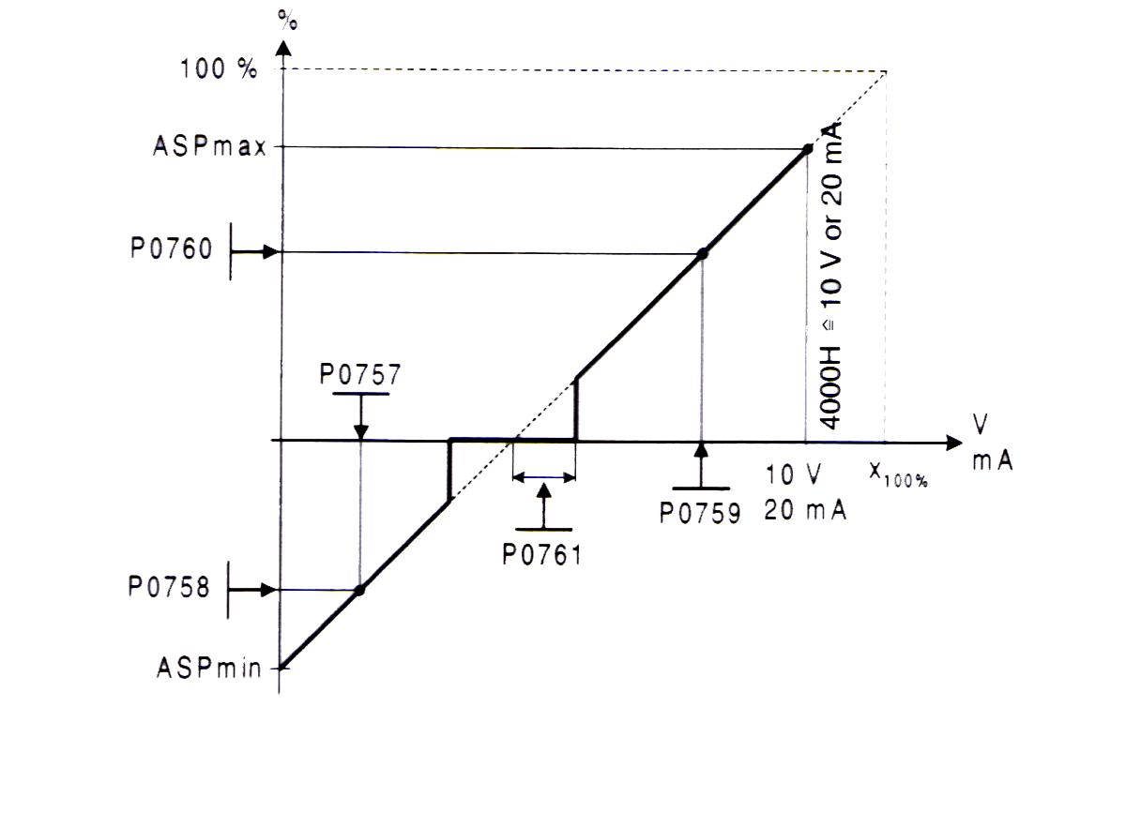

例3:
ADC值为—10V至+10V（—50至+50Hz）：
这一例子中将得到—10V至+10V的模拟输入（—50至+50Hz），带有中心为“0”且有0.2V宽度的“支撑点”（死区）

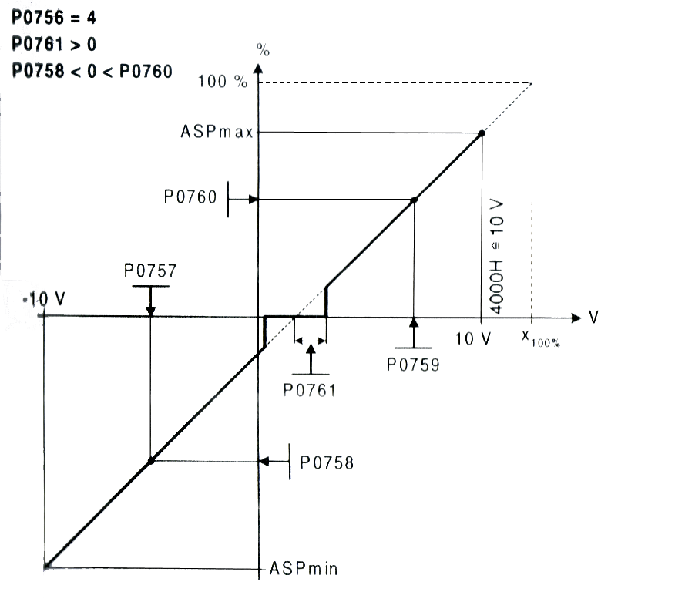
下标：
P0761[0]：模拟输入1 （ADC 1）
P0761[1]：模拟输入2（ADC 2）
———————————————————————————————————————————
说明：
P0761[x] =0：无死区
提示：
如果P0758和P0760（ADC标定的Y1和Y2座标）的值都是正的或都是负的，那么，从0V开始到P0761的值为死区。但是，如果P0758和P0760的符号相反，那么，死区在交点（x轴与ADC标定曲线的交点）的两侧。
当设定中心为“0”时，Fmin（P1080）应该是0。在死区的末端没有回线。

P0762[2] | 信号丢失的延迟时间  CStat CUT  参数组：端子 | 数据类型：U16  使能有效：立即 | 单位：ms  快速调试：否 | 最小值：0  缺省值：10  最大值：10000 | 访问级：  3
定义模拟设定信号丢失到故障码F0080出现之间的延迟时间。
下标：
P0762[0]：模拟输入1（ADC 1）
P0762[1]：模拟输入2（ADC 2）
—————————————————————————————————————————
说明：
专家级用户可以选择自己希望的对F0080（缺省值为OFF2）故障的应对措施。
r0771[2] | CI：DAC的功能  CStat CUT  参数组：端子 | 数据类型：U32  使能有效：确认 | 单位：-  快速调试：否 | 最小值：0.0  缺省值：21.0  最大值：4000.0 | 访问级：  2
定义0—20mA模拟输出的功能。
设定值：
21 CO：实际频率 （按P2000标定）
24 CO：实际输出频率 （按P2000标定）
25 CO：实际输出电压 （按P2001标定）
26 CO：实际直流回路电压 （按P2001标定）
27 CO：实际输出电流 （按P2002标定）
下标：
P0771[0]：模拟输出1 （DAC1）
P0771[1]：模拟输出2（DAC 2）
P0773[2] | DAC平滑时间  Cstat： CUT  参数组：端子 | 数据类型：U16  使能有效：确认 | 单位：ms  快速调式：否 | 最小值：0  缺省值：2  最大值：1000 | 访问级：  2
定义对模拟输出信号的平滑时间[ms]。这一参数允许采用PTI滤波器对DAC输出信号起平滑作用。
下标：
P0773[0]：模拟输出1（DAC1）
P0773[1]：模拟输出2（DAC2）
关联：
P0773=0：起平滑作用的滤波器无效。
r0774[2] | 实际的DAC值[V]或[mA]  参数组：端子 | 数据类型：浮点数 | 单位：V/mA | 最小值：-  缺省值：-  最大值：- | 访问级：  2
显示经过滤波和标定的模拟输出值，以[V]或[mA]表示。
下标：
r0774[0]：模拟输出1（DAC1）
r0774[1]：模拟输出2（DAC2）
P0776[2] | DAC的类型  Cstat： CT  参数组：端子 | 数据类型：U16  使能有效：确认 | 单位：  快速调式：否 | 最小值：0  缺省值：0  最大值：1 | 访问级：  2
定义模拟输出的类型。
可能的设定值：
0 电流输出
- 电压输出
下标：
P0776[0]：模拟输出1（DAC1）
P0776[1]：模拟输出2（DAC2）

说明：
模拟输出是按0-20mA的电流输出来设计的。
在模拟输出电压为0至10V的情况下，端子（12/13或26/27）上接有一个500Ohm 的电阻。

P0777[2] | DAC标定的×1值  Cstat： CUT  参数组：端子 | 数据类型：浮点数  使能有效：确认 | 单位：%  快速调式：否 | 最小值：-99999.0  缺省值：0.0  最大值：99999.0 | 访问级：  2
定义输出特性的以[%]值表示的×1值.标定框负责调整 由P0771(DAC互联输出)定义的输出值。
DCA标定框的参数（P0777…P0781）如下图所示：
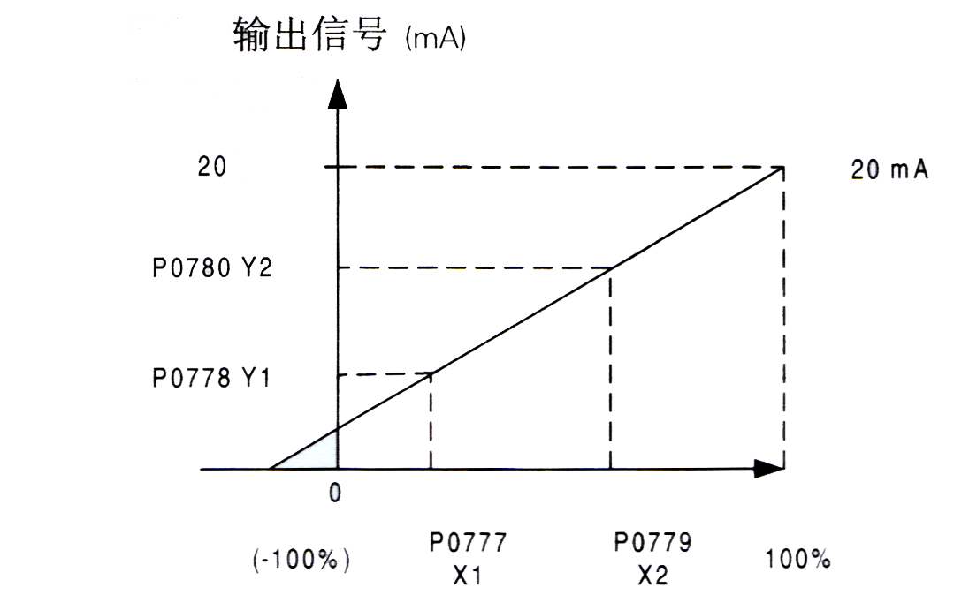

其中：
点P1（ x1,y1）和P2(x2,y2)可经任意选择.
举例:
标下框的缺省值标定是:
P1:0.0%=0mA或0V和P2:100.0%=20mA或20V.
下标:
P0777[0]:模拟输出1(DAC1)
P0777[1]:模拟输出2(DAC2)
关联:
对P2000至P2003(基准频率,电压,电流或转矩)中的哪一个参数进行标定,取决于设定值是哪一个。
P0778[2] | DAC标定的y1值  Cstat： CUT  参数组：端子 | 数据类型：浮点数  使能有效：确认 | 单位：  快速调式：否 | 最小值：0  缺省值：0  最大值：20 | 访问级：  2
定义输出特性的 y1值.
下标：
P0778[0]：模拟输出1（DAC1）
P0778[1]：模拟输出2（DAC2）

P0779[2] | DAC标定的x2值  Cstat： CUT  参数组：端子 | 数据类型：浮点数  使能有效：确认 | 单位：%  快速调式：否 | 最小值：-99999.0  缺省值：100.0  最大值：99999.0 | 访问级：  2
定义输出特性的x2值,以[%]值表示.
下标:
P0779[0]：模拟输出1（DAC1）
P0779[1]：模拟输出2（DAC2）
关联：
对P2000至P2003（基准频率，电压、电流中转矩）中的哪一个参数进行标，取决于设定值是哪一个。
P0780[2] | DAC标定的y2值  Cstat： CUT  参数组：端子 | 数据类型：浮点数  使能有效：确认 | 单位：  快速调式：否 | 最小值：0  缺省值：20  最大值：20 | 访问级：  2
定义输出特性的y2值。
下标：
P0780[0]：模拟输出1（DAC1）
P0780[1]：模拟输出2（DAC2）

P0781[2] | DAC的死区宽度  Cstat： CUT  参数组：端子 | 数据类型：浮点数  使能有效：确认 | 单位：  快速调式：否 | 最小值：0  缺省值：0  最大值：20 | 访问级：  2
设定模拟输出的死区宽度，以[mA]或[V]表示。
下标：
P0781[0]：模拟输出1（DAC1）
P078[1]：模拟输出2（DAC2）
P0800[3] | BI：下载参数置 0  Cstat： CT  参数组：命令 | 数据类型：U32  使能有效：确认 | 单位：-  快速调式：否 | 最小值：0.0  缺省值：0.0  最大值：4000.0 | 访问级：  3
定义从AOP起动下载参数置0的命令源。前三位数字是命令源的参数号，最后一位数字是对该参数的位设定。
设定值：
722.0 = 数字输入1（要求P0701设定为99，BICO）
722.1 = 数字输入2（要求P0702设定为99，BICO）
722.2 = 数字输入3（要求P0703设定为99，BICO）
722.3 = 数字输入4（要求P0703设定为99，BICO）
722.4 = 数字输入5（要求P0705设定为99，BICO）
722.5 = 数字输入6（要求P0706设定为99，BICO）
下标：
P0800[0]：第1命令数据组（CDS）
P0800[1]：第2命令数据组（CDS）
P0800[2]：第3命令数据组（CDS）
说明：
数字输入的信号：
0 =不下载
1 =由AOP起动下载参数置0。
P0970 | 工厂复位  Cstat： C  参数组：参数复位 | 数据类型：U16  使能有效：确认 | 单位：-  快速调式：否 | 最小值：0  缺省值：0  最大值：1 | 访问级：  1
P0970 =1时所有的参数都复位到它们的缺省值。
可能的设定值：
0 禁止复位
1 参数复位
关联：
工厂复位前，首先要设定P0010 =30（工厂设定值）
您在把参数复位为缺省值之前，必须先使变频器停车（即封锁全部脉冲）。
说明：
在工厂复位以后下列参数仍然保持原来的数值；
P0918（CB地址）
P2010（USS波特率）和
P2011（USS地址）
P0971 | 从RAM到EEPROM的数据传输  Cstat： CUT  参数组：通讯 | 数据类型：U16  使能有效：确认 | 单位：-  快速调式：否 | 最小值：0  缺省值：0  最大值：1 | 访问级：  3
这一参数置1时，从RAM向EEPROM传输数据。
可能的设定值：
0 禁止传输
1 起动传输
说明：
RAM中的全部数据都传输到EEPROM。
在成功地完成数据传输以后，此参数自动复位为0（缺省值）。

P1000[3] | 频率设定值的选择  Cstat： CT  参数组：设定值 | 数据类型：U16  使能有效：确认 | 单位：-  快速调式：是 | 最小值：0  缺省值：2  最大值：77 | 访问级：  1
选择频率设定值的信号源。在下面给出的可供选择的设定值表中，主设定值由最低一位数字（个位数）来选择（即0到7），而附加设定值由最高一位数字（十位数）来选择（即X0到X7，其中，X=1-7）。
举例：
设定值12选择的是主设定值（2），由模拟输入，而附加设定值（1）则来自电动电位计。
设定值：
0 无主设定值
1 电动电位计设定
2 模拟输入
3 固定频率设定
4 通过BOP链路的USS设定
5 通过COM链路的USS设定
6 通过COM链路的USS设定
7 模拟输入2
其它设定值，包括附加设定值，可用下表选择。
可能的设定值：
0 无主设定值
1 MOP设定值
2 模拟设定值
3 固定频率
4 通过BOP链路的USS设定
5 通过COM联路的USS设定
6 通过COM联路的CB设定
7 模拟设定值2
10 无主设定值 +MOP设定值
11 MOP设定值 +MOP设定值
12 模拟设定值 +MOP设定值
13 固定频率 +MOP设定值
14 通过BOP链路的USS设定 +MOP设定值
15 通过COM联路的USS设定 +MOP设定值
16 通过COM链路的CB设定 +MOP设定值
17 模拟设定值2 +MOP设定值
20 无主设定值 +模拟设定值
21 MOP设定值 +模拟设定值
22 模拟设定值 +模拟设定值
23 固定频率 +模拟设定值
24 通过BOP链路的USS设定 +模拟设定值
25 通过COM联路的USS设定 +模拟设定值
26 通过COM链路的CB设定 +模拟设定值
27 模拟设定值2 +模拟设定值
30 无主设定值 +固定频率
31 MOP设定值 +固定频率
32 模拟设定值 +固定频率
33 固定频率 +固定频率
34 通过BOP链路的USS设定 +固定频率
35 通过COM联路的USS设定 +固定频率
36 通过COM链路的CB设定 +固定频率
37 模拟设定值2 +固定频率
40 无主设定值 +BOP链路的USS设定值
41 MOP设定值 +BOP链路的USS设定值
42 模拟设定值 +BOP链路的USS设定值

43 固定频率 +BOP链路的USS设定值
44 通过BOP链路的USS设定 +BOP链路的USS设定值
45 通过COM联路的USS设定 +BOP链路的USS设定值
46 通过COM联睡的USS设定 +BOP链路的USS设定值
47 模拟设定值2 +BOP链路的USS设定值
50 无主模拟设定值 +COM链路的USS设定值
51 MOP设定值 +COM链路的USS设定值
52 模拟设定值 +COM链路的USS设定值
53 固定频率 +COM链路的USS设定值
54 通过BOP链路的USS设定 +COM链路的USS设定值
55 通过COM联路的USS设定 +COM链路的USS设定值
56 通过COM链路的CB设定 +COM链路的USS设定值
57 模拟设定值2 +COM链路的USS设定值
60 无主设定值 +COM链路的CB设定值
61 MOP设定值 +COM链路的CB设定值
62 模拟设定值 +COM链路的CB设定值
63 固定频率 +COM链路的CB设定值
64 通过BOP链路的USS设定 +COM链路的CB设定值
65 通过COM联路的USS设定 +COM链路的CB设定值
66 通过COM链路的USS设定 +COM链路的CB设定值
67 模拟设定值2 +COM链路的CB设定值
70 无主设定值 +模拟设定值2
71 MOP设定值 +模拟设定值2
72 模拟设定值 +模拟设定值2
73 固定频率 +模拟设定值2
74 通过BOP链路的USS设定 +模拟设定值2
75 通过COM联路的USS设定 +模拟设定值2
76 通过COM链路的CB设定 +模拟设定值2
77 模拟设定值2 +模拟设定值2
下标：
P1000[0]：第1命令数据组（CDS）
P1000[1]：第2命令数据组（CDS）
P1000[2]：第3命令数据组（CDS）
说明：
只有一位数字时，表示只有主设定值，没有附加设定值。
P1120[3] | 斜坡上升时间  Cstat： CUT  参数组：设定值 | 数据类型：浮点数  使能有效：确认 | 单位：s  快速调式：是 | 最小值：0.00  缺省值：10.00  最大值：650.00 | 访问级：  1
斜坡函数曲线不带平滑园弧时电动机从静止状态加速到最高频率（P1082）所用的时间。
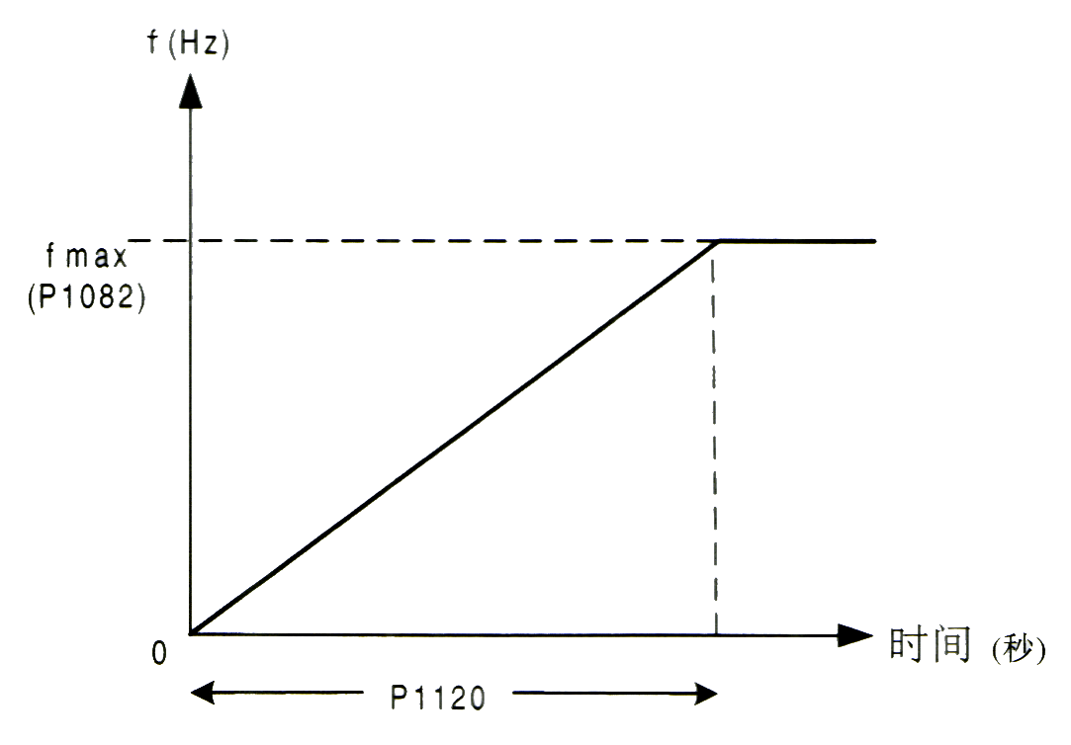
如果设定的斜坡上升时间太短，就有可能导致变频器跳闸（过电流）

下标：
P1120[0]：第1驱动数据组（DDS）
P1120[1]：第2驱动数据组（DDS）
P1120[2]：第3驱动数据组（DDS）
说明：
如果您使用的是外部的频率设定值，并且已经在外部设置斜坡函数曲线的上升斜率（例如已由PLC设定）那么，P1120和P1121设定的斜坡时间应稍短于PLC设定的斜坡时间，这样才能使传动装置的特性得到最好的优化。
提示：
下列情况下分别采用点动斜坡时间或常规斜坡时间：
P1060/P1061：点动方式投入
P1120/P1121：常规方式（ON/OFF）投入
P1160/P1061：常规方式（ON/OFF）投入，且P1124（使能点动斜坡时间）激活

变频器的参数说
P1121[3] | 斜坡下降时间  Cstat： CUT  参数组：设定值 | 数据类型：浮点数  使能有效：确认 | 单位：s  快速调式：是 | 最小值：0.00  缺省值：10.00  最大值：650 | 访问级：  1
斜坡函数曲线不带平滑园弧时电动机从最高频率（P1082）减速到静止停车所用的时间。
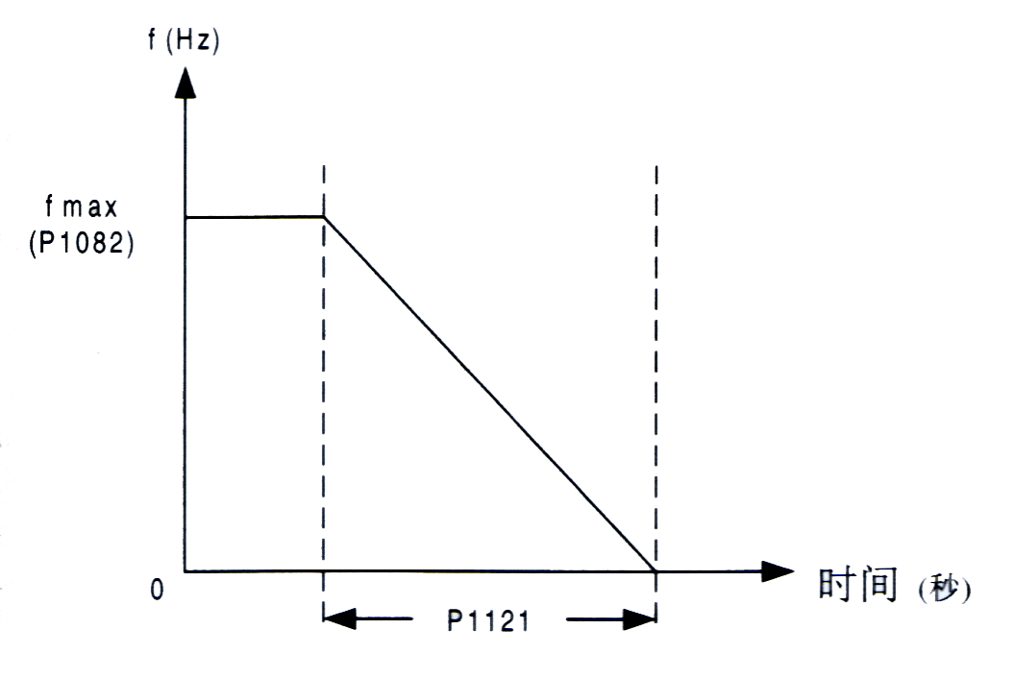
下标：
P1121[0]：第1驱动数据组（DDS）
P1121[1]：第2驱动数据组（DDS）
P1121[2]：第3驱动数据组（DDS）
提示：
如果设定的斜坡下降时间太短，就有可能导致变频器跳闸（过电流（F0001）/过电压（F0002）。
提示：
下列情况下分别采用点动斜坡时间或常规斜坡时间：
P1060/P1061：点动方式投入
P1120/P1121：常规方式（ON/OFF）投入
P1060/P1061：常规方式（ON/OFF）投入，且P1124（使能点动斜坡时间）激活
P1124[3] | BI：使能点动斜坡时间  Cstat： CT  参数组：命令 | 数据类型：U32  使能有效：确认 | 单位：  快速调式：否 | 最小值：0.0  缺省值：0.0  最大值：4000.0 | 访问级：  3
本参数用于确定将点动斜坡时间（P1060，P1061）和常规斜坡时间（P1120，P1121）哪一个切换为RFG(斜坡函数发生器)的信号源。这一参数仅对常规方式（ON/OFF）起作用(请参看本参数的“提示”)
设定值：
722.0 =数字输入1(要求P0701设定为99,BICO)
722.1 =数字输入2(要求P0702设定为99,BICO)
722.2 =数字输入3(要求P0703设定为99,BICO)

722.3=数字输入4(要示P0704设定为99,BICO)
722.4=数字输入5(要求P0705设定为99,BICO)
722.5=数字输入6(要求PO706设定为99,BICO)
下标:
P1124[0]：第1命令数据组(CDS )
P1124[1]；第2命令数据组（CDS）
P1124[2]：第3命令数据组（CDS）
提示：
下列情况下分中采用点动斜坡时间或常规斜坡时间：
P1060/P1061：点动方式投入
P1120/P1121：常规方式（ON/OFF）投入
P1060/P1061：常规方式（ON/OFF）投入，且P1124（使能点动斜坡时间）激活。
P1130[3] | 斜坡上升曲线的起始段园弧时间  Cstat： CUT  参数组：设定值 | 数据类型：  浮点数  使能有效：确认 | 单位：s  快速调式：否 | 最小值：0.00  缺省值：0.00  最大值：40.00 | 访问级：  2
定义斜坡函数上升曲线起始段平滑园弧的时间，单位为：秒，如下图所示。
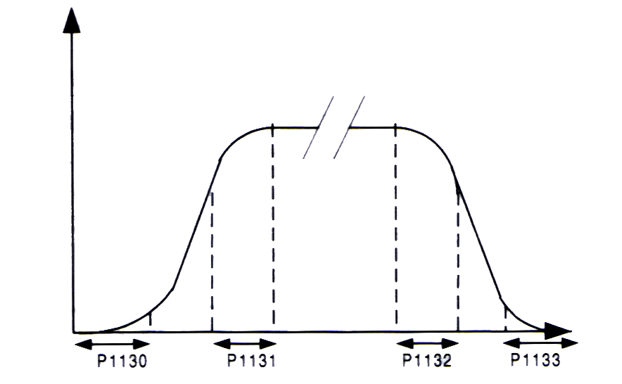
图中：
总上升时间=1/2P1130+X*P120+1/2P1131
总下降时间=1/2 P1130+X*P1121+1/2133
X的定义是△f 与F-max的比值
下标：
P1130[0]：第1驱动数据组（DDS）
P1130[1]：第2驱动数据组（DDS）
P1130[2]：第3驱动数据组（DDS）
说明：
我们推荐采用带圆弧时间的RFG，因为它可以避免突变性的响应，从而使机械设备免受有害的冲击。
提示：
设定值为模拟输入时，不推荐采用带有圆弧时间的RFG，因为这将导致频器响应特性的超调。
P1131[3] | 斜坡上升曲线的结束段园弧时间  Cstat： CUT  参数组：设定值 | 数据类型：浮点数  使能有效：否 | 单位：s  快速调式：否 | 最小值：0.00  缺省值：0.00  最大值：40.00 | 访问级：  2
定义斜坡函数上升曲线结束平滑园弧的时间，单位：秒，如P1130（斜坡上升曲线的起始段园弧时间）的附图所示。
提示：
设定值为模拟输入时，不推荐采用带有圆弧时间的RFG，因为这将导致变频器应特性的超调。
P1131[3] | 斜坡上升曲线的结束段圆弧时间  Cstat： CUT  参数组：设定值 | 数据类型：  浮点数  使能有效：确认 | 单位：S  快速调式：否 | 最小值：0.00  缺省值：0.00  最大值：40.00 | 访问级：  2
定义斜坡涵数上升曲线结束段平滑园 弧的时间，单位，秒，如P1130（斜 坡上 升 的 起 始 段 园 弧 时 间）的 附 图 所 示。
下标：
P1131[0]：第1驱动数据组（DDS）

P1131[1]：第2驱动数据组（DDS）
P1131[2]：第3驱动数据组（DDS）
说明：
我们推荐采用带圆弧时间的RFG，因为它可以避免突变性的响应，从而使机械设备免受有害的冲击作用
提示：
设定值为模拟输入时，不推荐采用带有圆弧时间的RFG，因为这将导致变频器咯应特性的超调。
P1132[3] | 斜坡下降曲线的起始段弧时间  Cstat： CUT  参数组：设定值 | 数据类型：浮点数  使能有效：确认 | 单位：s  快速调式：否 | 最小值：0.00  缺省值：0.00  最大值：40.00 | 访问级：  2
定义斜坡函数上升曲线结束段平滑园弧的时间，单位：秒，如P1130（斜坡上升曲线的起始段园弧时间的附图所示
下标：
P1131[0] ：第1驱动数据组（DDS）
P1131[1]：第2驱动数据组（DDS）
P1131[2]：第3驱动数据组（DDS）
说明：
我们推荐采用带弧时间的EFG，因为它可以避免突变性的响应，从而使机械设备免受有害的冲击作用。
提示：
设定值为模拟输入时，不推荐采用带有圆弧时间的RFG，因为这将导致变频器响应特性的超调。
P1132[3] | 斜坡下降曲线的起始段园弧时间  Cstat： CUT  参数组：设定值 | 数据类型：浮点数  使能有效：确认 | 单位：s  快速调式：否 | 最小值：0.00  缺省值：0.00  最大值：40.00 | 访问级：  2
定义斜坡函数下降曲线起始段平滑园弧的时间，单位：秒，如P1130（斜坡上升曲线的起始段园弧时间）的附图所示。
下标：
P1132[0]：第1驱动数据组（DDS）
P1132[1]：第2驱动数据组（DDS）
P1132[2]：第3驱动数据组（DDS）
说明：
我们推荐采用带圆弧时间的RFG，因为它可以避免突变性的响应，从而使机械设备免受有害的冲击作用。
提示：
设定值为模拟输入时，不推荐采用带有圆弧时间的RFG，因为这将导致弯频器响应特性的超调。
P1133[3] | 斜坡下降曲线的结束段园弧时间  Cstat： CUT  参数组：设定值 | 数据类型：浮点数  使能有效：确认 | 单位：s  快速调式：否 | 最小值：0.00  缺省值：0.00  最大值：40.00 | 访问级：  2
定义斜坡函数下降曲线结束段平滑园弧的时间，单位，秒，如P1130（斜坡上升曲线的起始段园弧时间）的附图所示。
下标：
P1133[0]：第1驱动数据组（DDS）
P1133[1]：第2驱动数据组（DDS）
P1133[2]：第3驱动数据组（DDS）
说明：
我们推荐采用带圆弧时间的RFG，图它可以避免突变性的响应，从而使机械免受有害的冲击作用。
提示：
设定值为模拟输入时，不推荐采用带有圆弧时间的RFG，因为这将导致变频器响应特性的超调。
P1134[3] | 平滑圆弧的类型  Cstat： CUT  参数组：设定值 | 数据类型：U16  使能有效：立即 | 单位：-  快速调式：否 | 最小值：0  缺省值：0  最大值：1 | 访问级：  2
由这一参数确定，发出OFF1命令或降低设定值的命令后，平滑响应特性是采用连续的平滑圆弧，还是采用断续的平滑圆弧。
如果参数P1134=0，可以防止设定频率的突然变化，而且，可以得到平滑变化的转矩（没有冲击）。
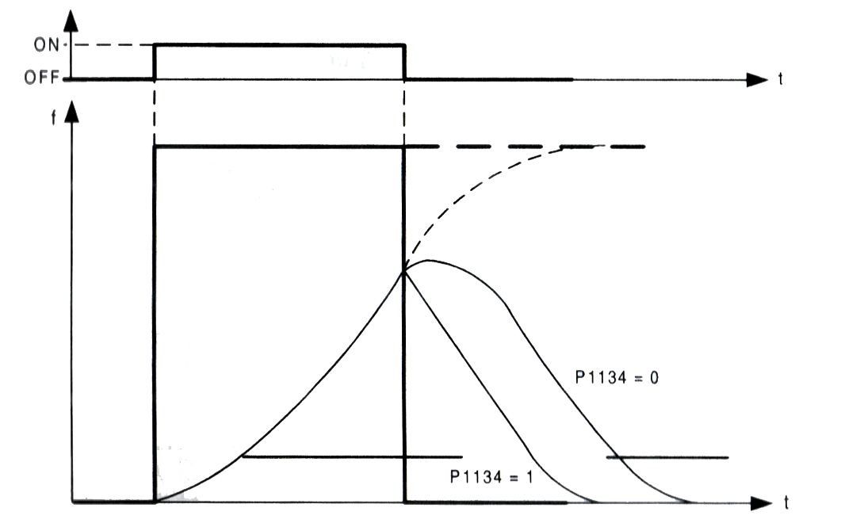
可能的设定值：
0 连续平滑
1 断续平滑
下标：
P1134[0]：第1驱动数据组（DDS）
P1134[1]：第2驱动数据组（DDS）
P1134[2]：第3驱动数据组（DDS）
关联：
总的平滑圆弧时间设定值（P1130）必须大于0秒，否则这一参数将不起作用。
提示：
P1134=0 圆弧的平滑作用在任何时候都有效，突然降低输入值时，可能出现超调。
P1134=1 加速过程中突然降低输入值时，平滑圆弧不起作用。
设定值为模拟输入时，不推荐采用带有圆弧时间的RFG，因为这将导致变频器响应特性超调。
P1135[3] | OFF3的斜坡下降时间  Cstat： CUT  参数组：设定值 | 数据类型：浮点数  使能有效：确认 | 单位：s  快速调式：是 | 最小值：0.00  缺省值：5.00  最大值：650.00 | 访问级：  2
发出OFF3命令后，电动机从最高频率减速到静止停车所需的斜坡下降时间。
下标：
{1135[0]：第1驱动数据组（DDS）
P1135[1]：第2驱动数据组（DDS）
P1135[2]：第3驱动数据组（DDS）
P1135[3]：第3驱动数据组（DDS）
说明：
如果达到了直流回路最大电压VDC-max。的电平，实际的斜坡下降时间有可能超过这一设定值。
P1232[3] | 直流制动电流  Cstat： CUT  参数组：功能 | 数据类型：U16  使能有效：立即 | 单位：%  快速调式：否 | 最小值：0  缺省值：100  最大值：250 | 访问级：  2
确定直流制动电流的大小，以电动机额定电流（P0305）的[%]值表示。
下标：
P1232[0]：第1 驱动数据组（DOS）
P1232[1]：第2驱动数据组（DOS）
P1232[2]：第3驱动数据组（DOS0）
P1233[3] | 直流制动的持续时间  Cstat： CUT  参数组：功能 | 数据类型：U16  使能有效：立即 | 单位：S  快速调式：否 | 最小值：0  缺省值：00  最大值：250 | 访问级：  2
确定在OFF1或OFF3命令之后，直流注入制动投入的持续时间 。当变频器接收到OFF1或OFF3停命令频率开始沿斜坡函数曲线下降为0Hz。当输出频率达到P1234 设定的数值时，传动装置注入直流制动电流（P1232）持续时间由参数P1233设定。
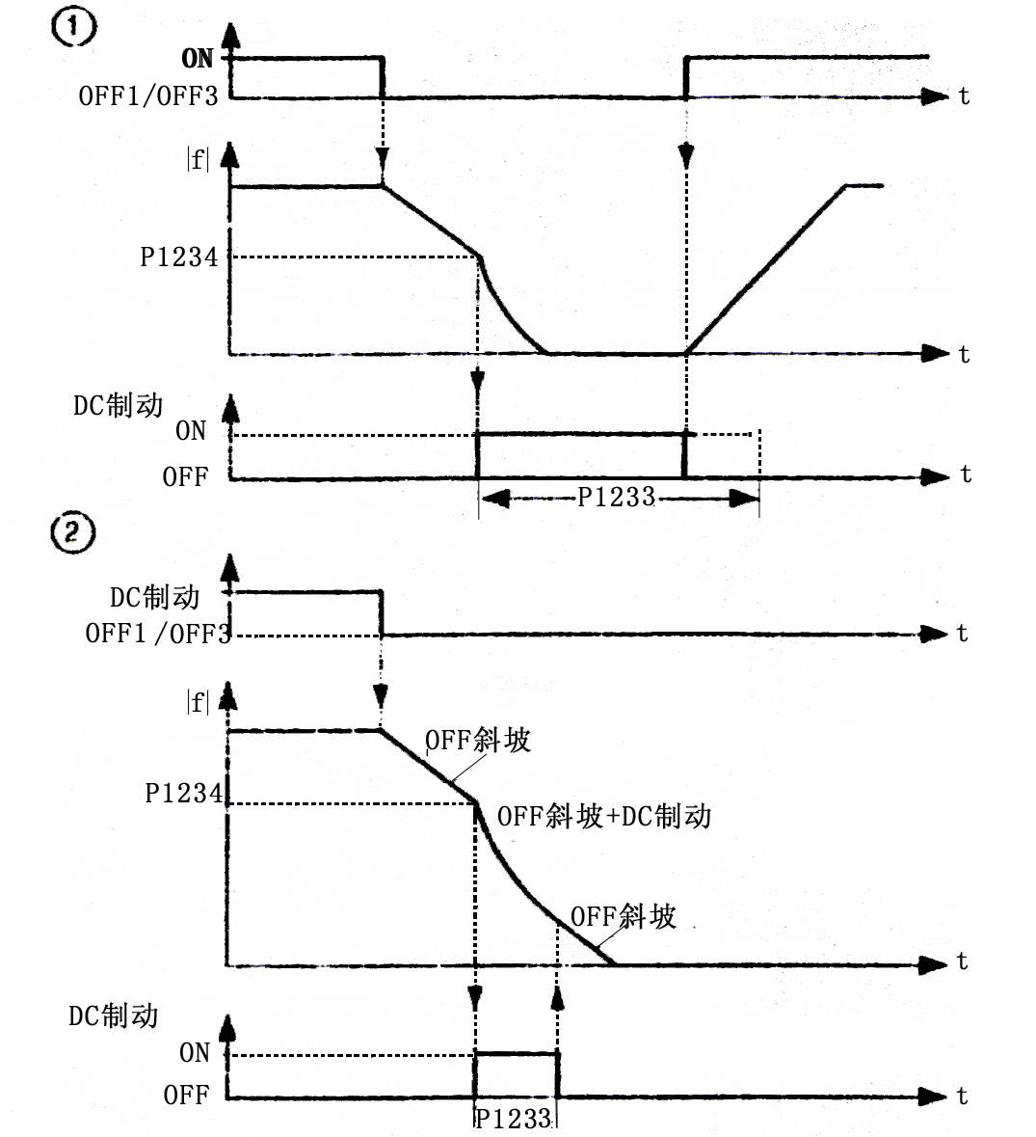
参数P1233一直控制直流注入的强度。
数值：
P12 33 =OFF1/OFF3停车命令之后不投入直流制动。
P1233=1-250：在规定的持续时间内投入直流制动。
下标：
P1233[0]：第1驱动数据组（DDS）
P1233[1]：第2驱动数据组（DDS）
P1233[2]：第3驱动数据组（DDS）
注意2：
频繁地长期使用直流注入制动可能引起电动机过热。
提示：
直流注入制动是向电动机注入直流制动电流，使电动机快速制动到静止停车（施加的电流还使电动机轴保持不动）。发出直流制动信号时，变频器的输出脉冲被封锁，并且在电动机充分祛磁后（祛磁时间是根据电动的数据自动计算出来的）向电动机注入直流制动电流。
在持续时间内，即使发出ON命令，变频器也不能再起动。
使用同步电动机（即P0300=2）时，不能投入直流制动。
P1234[3] | 直流制动的起始频率  Cstat： CUT  参数组：功能 | 数据类型：浮点数  使能有效：立即 | 单位：Hz  快速调式：否 | 最小值：0  缺省值：0  最大值：250 | 访问级：  2
设定发出OFF命令后投入直流制动功能的起始频率。
下标：
P1234[0]：第1驱动数据组（DDS）
P1234[1]：第2驱动数据组（DDS）
P1234[2]：第3驱动数据组（DDS）
详细资料：
请参看P1232（直流注入制动的电流）和P1233（直流制动的持续时间）

P1236[3 ] | 复合制动电流  Cstat： CUT  参数组：功能 | 数据类型：U16  使能有效：立即 | 单位：%  快速调式：否 | 最小值：0  缺省值：0  最大值：250 | 访问级：  2
定义当变频器接收到OFF1或OFF3停车命令时直流电流迭加到交流波形的程度。以电动机额定电流（P0305）%值的形式输入变频器。
If P 1254=0
复合制动的接通电平 =1.13·√2·Vmains=1.13 ·√2.P0210
否则
复合制动的接通电平=0.98·V1242
数值:
P1236=0 :禁止复合制动.
P1236=1-250：定义直流制动电流的大小，以电动机额定电流（P0305）的%值表示。
下标：
P1236[0]：第1驱动数据组（DDS）
P1236[1]：第2驱动数据组（DDS）
P1236[2]：第3驱动数据组（DDS）
关联：
复合制动只取决于直流回路的电压（参看上述的阀值）。这一制动可以在OFF1、OFF3停车和任何再生状态下投入。
一列情况下禁止投入复合制动：
一直流制动已投入
一捕捉再起动投入
一已选择矢量控制（SLVC，VC）方式
提示：
一般来说，增加这一参数的数值会改善制动的性能；但是，如果此值设定得太大，可能会导致过电流跳闸。如果同时也采用动力制动，复合制动具有较高的优先级。变频器设定矢量控制方式时，不能投入复合制动功能。如果同时采用Vdc-max控制器，变频器在制动时的性能可能得特别差。
P1237 | 动力制动的工作/停止周期  Cstat： CUT  参数组：功能 | 数据类型：U16  使能有效：立即 | 单位：-  快速调式：否 | 最小值：0  缺省值：0  最大值：5 | 访问级：  2
动力制动吸收制动时电动机的能量，这一参数用于定义动力制动电阻（斩波器电阻）额定的工作/停止时间的比率（占空系数）。投入这一功能，而且直流回路的电压超过动力制动的接通电平（见下面的公式时，就立即投入动力的制动。
If p1254=0
动力制动的接通电平
否则
动力制动的接通电平
可能的设定值：
0 禁止动力的制动
1 工作/停止时间的比率为5%
2 工作/停止时间的比率为10%
3 工作/停止时间的比率为20%
4 工作/停止时间的比率为50%
工作/停止时间的比率为100%
P1253[3] | 直流电压（Vdc）控制器的输出限幅  Cstat： CUT  参数组：功能 | 数据类型：浮点数  使能有效：立即 | 单位：Hz  快速调式：否 | 最小值：0  缺省值：10  最大值：600 | 访问级：  3
限制最大直流电压控制器的最大输出电压。
下标：
P1253[0]：第1驱动数据组（DDS）
P1252[1]：第2驱动数据组（DDS）
P1252[2]：第3驱动数据组（DDS）
P1254 | Vdc接通电平的自动检测  Cstat： CT  参数组：功能 | 数据类型：U16  使能有效：立即 | 单位：-  快速调式：否 | 最小值：0  缺省值：1  最大值：1 | 访问级：  3
使能/禁止最大直流电压（Vdc max）控制器接通电平的自动检测。
可能的设定值：
0 禁止
1 使能
P1256[3] | 动态缓冲的应对措施  Cstat： CT  参数组：功能 | 数据类型：U16  使能有效：立即 | 单位：-  快速调式：否 | 最小值：0  缺省值：0  最大值：2 | 访问级：  3
确定动态缓冲控制器（Vdc-min控制器）的应对措施。
可能的设定值：
0 保持直流回路电压，直至跳闸
1 保持直流回路电压，直至跳闸/停车
2 控制停车过程
下标：
P1256[0]：第1驱动数据组（DDS）
P1256[1]：第2驱动数据组（DDS）
P1256[2]：第3驱动数据组（DDS）
说明：
应对措施：
-保持直流回路电压，直到电源电压恢复或变频器因欠电压而跳闸。
-保持直流回路电压，直到电源电压恢复，变频器因欠电压而跳闸或停车。
-斜坡函数下降，即使电源恢复也能使传动装置稳定。
P1257[3] | 动态缓冲的频率限定值  Cstat： CUT  参数组：设定值 | 数据类型：浮点数  使能有效：确认 | 单位：Hz  快速调式：否 | 最小值：0  缺省值：2.5  最大值600. | 访问级：  3
根据P1256选择的应对措施，确定动态缓冲（KIB）保持速度或封锁脉冲的频率。
下标：
P1257[0]：第1驱动数据组（DDS）
P1257[1]：第2驱动数据组（DDS）
P1257[2]：第3驱动数据组（DDS）
P1300[3] | 变频器的控制方式  Cstat： CUT  参数组：控制 | 数据类型：U16  使能有效：确认 | 单位：-  快速调式：是 | 最小值：0  缺省值：0  最大值：23 | 访问级：  2
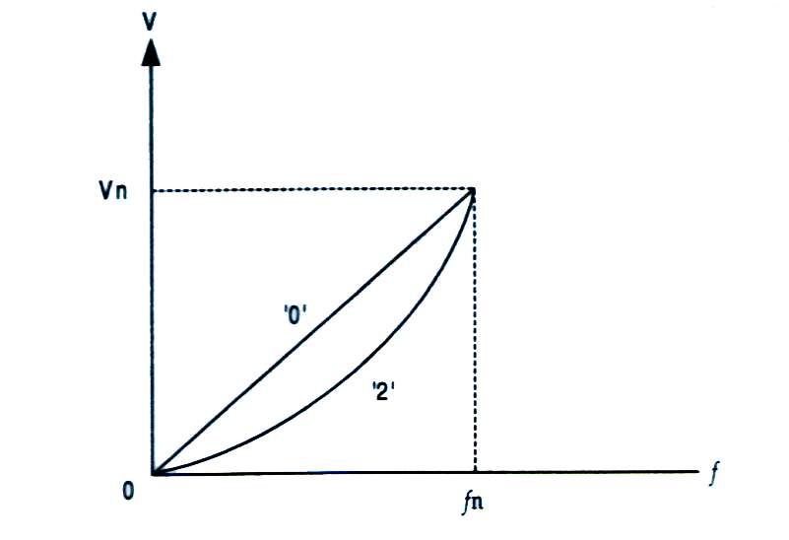
控制电动机的速度和变频器的输出电压之间的相对关系，如下图所示：
可能的设定值：
0 线性特性的V/F 控制。
1 带磁通电流控制（FCC）的V/F控制。
2 带抛物线特征（平方特性）的V/F控制。
3 特性曲线可编程的V/F控制。
4 ECD（节能运行）方式的V/F控制。
5 用于纺织机械的V/F控制。
6 用于纺织机械的带FCC功能的V/F控制。
19 具有独立电压设定值的V/F控制。
20 无传感器的矢量控制。
21 带有传感器的矢量控制。
22 无传感器的矢量一转矩控制。
23 带有传感器的矢量一转矩控制。
下标：
P1300[0]：第1驱动数据组（DDS）
P1300[1]：第2驱动数据组（DDS）
P1300[2]：第3驱动数据组（DDS）

关联：
当P1300＞=20(控制方式=矢量控制)时,变频器内部将最高输出频率限制为200Hz 或 5*电动机额定频率(P0310)。此值在r1084（最高频率）中显示。
说明：
V/F方式：
P1300=1：带FCC（磁通电流控制）功能的V/F控制
将电动的磁通电流维持在适当的值，以提高效率
如果选用了FCCi功能，在低频时将激活线性V/F控制。
P1300=2：带平方曲线特性的V/F控制
适宜用于离心式风机/水泵的驱动控制
无传感器矢量控制（SLVC）：
在以下各种应用中SLVC控制可以提供优良的控制性能；
-要求高性能的转矩特性
-对冲击负载具有快速响应特性
-在0Hz时仍然保持输出转矩
-要示速度保持很高的精度
-要示电动机具有失步保护
限制条件：
SLVC的控制性艰取决于所采用的电动机数学模型的精度以及变频器测量数据的精度。因此，SLVC的应用具有一定的限制条件：
-SLVC控制不能用于电动机一变频器额定电流之比小于1：4的地方。
-SLVC控制适用的最大频率不超过200 Hz 。
调试过程中的注意事项：
在SLVC控制方式下，为了正确地实现控制，非常重要的一点是，必须正确地向变频器输入电动机铭牌数据（P0304-P0310），而且，电动机数据的自动检测（P1910）必须在电动机处于冷态（常温）时进行。如果电动机运行的环环温度与缺省值（20℃）有很大的差别,还必须保证参数P0625中输入的值是电动机运行环境的实际温度.在快速调试(P3900)结束以后，但在电动机数据自动检测之前，这是必须要做的。
优化：
以下参数可由用户调整，以改善控制特性：
P003=3
P0342：驱动装置总惯量/电动机惯量的比值。
P1470： SLVC的比例增益系数
P1472：SLVC的积分时间
P1610：SLVC的连续转矩提升（开环提升）
P1750：电动机数不模型的控制字
P1310[3] | 连续提升  Cstat： CUT  参数组：控制 | 数据类型：浮点数  使能有效：立即 | 单位：%z  快速调式：否 | 最小值：0  缺省值：50  最大值：250 | 访问级：  2
变频器的输出频率较低时其输出电压也较低，从而保持磁通为恒值，但是，对于实现以下目的的，其输出电压可能太低：
-异步电动机的磁化
-保持负载电流
-克服系统的损失
为此，可以利用参数P1310来增加电压。
本参数用来确定提升量的大小，它是以P0305（电动机的额定电流）的%值表示，可用于线性V/F特性曲线和平方V/F特性曲线，如下图所示
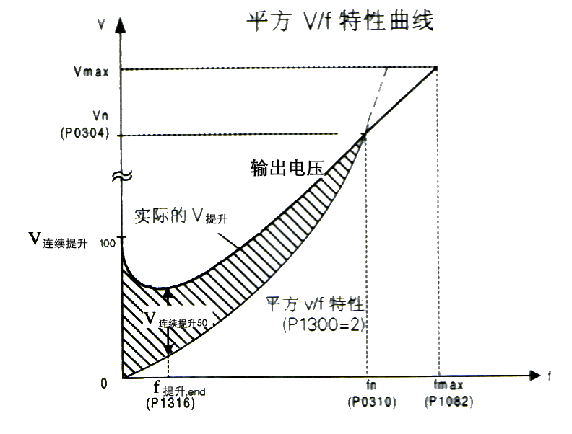
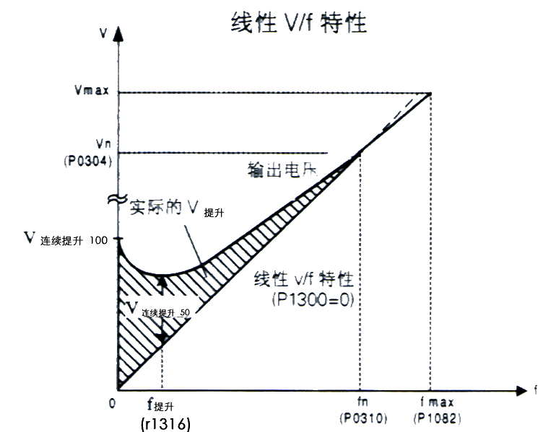

图中
连续提升，
图中
连续提升，100=电动机额定电流（P0350）*连续提升（P1310）
连续提升，50=（V—连续提升，100）/2

下标：
P1310[0]：第1驱动数据组（DDS）
P1310[1]：第2驱动数据组（DDS）
P1310[2]：第3驱动数据组（DDS）
关联：
可能达到的最大提升值由P0640（电动机的过载因子，[%]的设定值来限制。
矢量控制期间，连续提升（P1310）对它没有影响，因为变频器在连续不断地对运行条件进行优化计算。
说明：
连续提升（P1310）和其它提升参数（加速度提升P1311和起动提升P1312）一起使用时，提升值各个提升值共同的作用，但是这些参数的优先级如下：
P1310＞P1311＞P1312
提示:
增加提升值的大小会增加电动机的发热(特别是在静止停车时).
ΣBoosts≤300.Imot. RS
P1311[3] | 加速度提升  Cstat： CUT  参数组：控制 | 数据类型：浮点数  使能有效：立即 | 单位：%  快速调式：否 | 最小值：0  缺省值：0  最大值：250 | 访问级：  2
P1311只在斜坡函数曲线期间产生提升作用，因此，加速时它对增加转矩是很有用的。
在设定值的变化为正时向电动机施加加速度提升，并在达到速度设定值后结束提升，加速提升值以P0305（电动机额定电流）的%值表示。
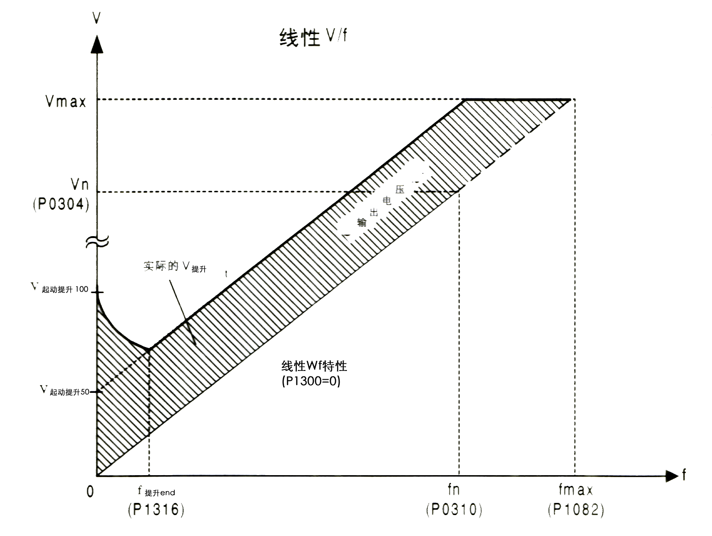

图中：
V—加速度提升：100=电动机额定电流（P0305）*定了电阻（P0350）*加速度提升（P1311）
V—加速度提升，50=（V—加速度提升，100）/2
下标：
P1311[0]：第1驱动数据组（DDS）

P1311[1]：第2驱动数据组（DDS）
P1311[2]：第3驱动数据组（DDS）
说明：
可能达到最大提升值由P0640（电动机的过载因子，[%]的设定值来限制。
矢量控制期间，加速度提升（P1311）对它没有影响，因为变频器在连续不断地对运行条件进行优化计算。
提示：
增加提升的值的大小会增加电动机的发热。
详细资料：
请参看P1310中关于提升优先级的说明。
P1312[3] | 起动提升  Cstat： CUT  参数组：控制 | 数据类型：浮点数  使能有效：立即 | 单位：%  快速调式：否 | 最小值：0  缺省值：0  最大值：250 | 访问级：  2
发出“ON”命令的起动过程中，在V/F（线性的或平方的）曲线上附加一个恒定的线性偏移量（起动提升值）该提升值以P0305（电动机的额定电流）的%值表示，并在第一次达到设定值时取消附加的起动提升值，这一功能适用于起动具有大惯性的负载。
起动提升的设定值（P1312）太高将使变频器达到电流极限，然后把输出频率限定在设定频率以下。

图中，
V-起动提升，100=电动机额定电流（P0305）*定子电阻（P0350）*起动提升（P1312）
下标：
P1312[0]：第1驱动数据组（DOS）
P1321[1]：第2驱动数据组（DOS）
P1321[2]：第3驱动数据组（DDS）
关联：
可能达到的最大提升值由P0640（电动机的过载因子，[%]的设定值来限制。
矢量控制期间，起动提升（P1312）对它没有影响，因为变频器在连续不断地对运行条件进行优化计算。
提示：
增加提升值的大小会增加电动机的发热。
Σboosts≤300.Imot.Rs
详细资料

请参看P1310中关于提升优先级的说明.
R1315 | CD:总的提升电压  参数组：控制 | 数据类型：浮点数 | 单位：V | 最小值：-  缺省值：-  最大值：- | 访问级：  4
显示总的电压提升值(单位:V)
P1333[3] | FCC的起始频率  Cstat： CUT  参数组：控制 | 数据类型：浮点数  使能有效：立即 | 单位：%  快速调式：否 | 最小值：0  缺省值：10  最大值：100 | 访问级：  3
定义投入FCC(磁通电流控制)功能的起始频率,以电动机额定频率(P0310)的[%]值表示
下标:
P1333[0]:第1驱动数据组(DDS)
P1333[1]:第2驱动数据组)DDS)
P1333[2]:第3驱动数据给(DDS)
提示:
如果这一频率设定得太低,系统将变得不稳定.
P1335[3] | 滑差补偿  Cstat： CUT  参数组：控制 | 数据类型：浮点数  使能有效：立即 | 单位：%  快速调式：否 | 最小值：0  缺省值：0  最大值：600 | 访问级：  2
动态地调整变频器的输出频率，使电动机保持恒速运行，不随负载的变化而变化负载从M₁增加到M₂（参看附图）时，由于存在滑差电动机的速度（频率）由f₁降为 f₂在负载增加时，变频器可以稍许增加其输出频率，对频率的降低进行补偿。变频器对其输出电流进行检测，并根据电流的大小增加输出频率，对预其滑差加以补偿。
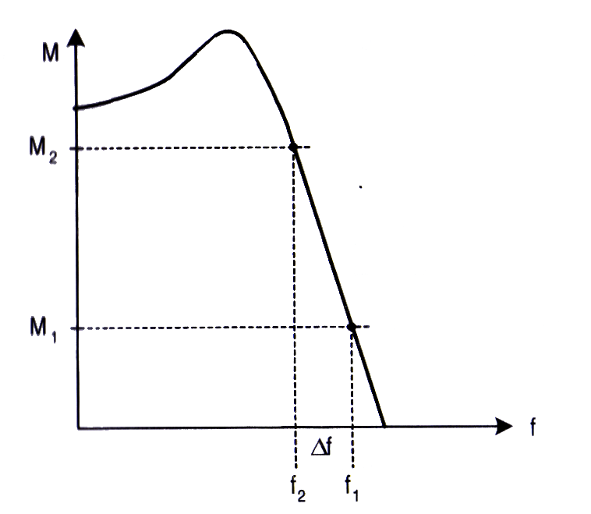

数值：
P1335= 0%，禁止滑差补偿。
P1335=100%：根据电动机的技术数据和电动机的数学模型，在额定电流下保证电动机以额定速度运行时需要迭加至电动机上的额定滑差频率。
下标：
P1355[0]：第1驱动数据组（DDS）
P1355[1]：第2驱动数据组（DDS）
P1355[2]：第3驱动数据组（DDS）
说明：
如果要求对电动机的实际速度进行精确调节，可以调整增益系数的大小（参看P1460—速度控制的增益系数）100%=定子在热态下的标准设定。
P1336[3] | 滑差限值  Cstat： CUT  参数组：控制 | 数据类型：U16  使能有效：立即 | 单位：%  快速调式：否 | 最小值：0  缺省值：250  最大值：600 | 访问级：  2
滑差补偿功能投入时加到频率设定值上的滑差补偿量的限幅值。滑差补偿的限幅值以 r0330（电动机额定滑差0的[%]值表示。
下标：
P1366[0]：第1驱动数据组（DDS）
P1366[1]：第2驱动数据组（DDS）
P1366[2]：第3驱动数据给（DDS）
关联：
要求滑差补偿功能激活（P1335）。
R1337 | CO：V/F滑差频率  参数组：控制 | 数据类型：浮点数 | 单位：% | 最小值：-  缺省值：-  最大值：- | 访问级：  3
显示实际补偿的电动机滑差，以[%]值表示
关联：
要求滑差补偿功能（P1335）激活。
P1338[3] | V/F特性的谐振阻尼增益系数  Cstat： CUT  参数组：控制 | 数据类型：浮点数  使能有效：立即 | 单位：-  快速调式：否 | 最小值：0  缺省值：0  最大值：10 | 访问级：  3
定义V/F特性谐振阴尼增益系数，这里，电流的di/dt用P1388来标定（参看下面的附图）如果di/dt 增加，谐振阻尼回路就降低频器的输出频率。
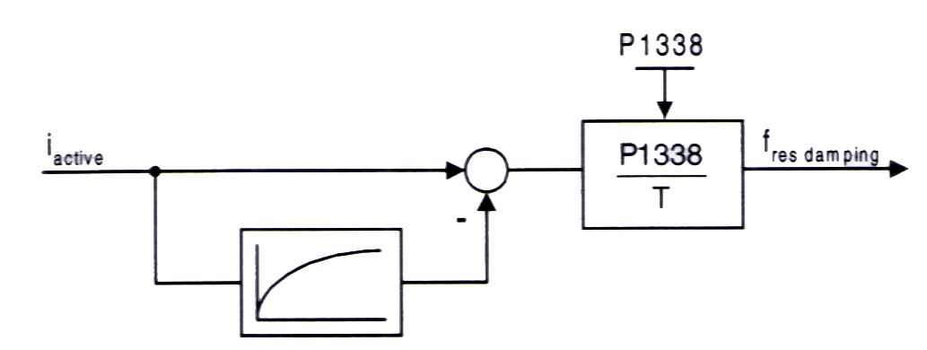
下标：
P1338[0]：第1驱动数据组（DDS）
P1338[1]：第2驱动数据组（DDS）
P1388[2]：第3驱动数据组（DDS）
说明：
谐振回路对电流的振荡加以阻尼，在无载运行时往往会出现这种电流振荡。
在V/F控制方式（参看P1300）下，谐振阻尼回路大约在电动机额定频率（P0310）的6%到80%的范围内对电流振荡起阻尼作用。
如果P1338的数值太高，将引起运行的不稳定（前控效应）

P1340[3] | Lmax（最大电流）控制器的频率控制比例增益系数  Cstat： CUT  参数组：控制 | 数据类型：浮点数  使能有效：立即 | 单位：-  快速调式：否 | 最小值：0.000  缺省值：0.000  最大值：0.499 | 访问级：  3
确定I-max控制器频率控制的比例增益系数.
如果变频率器的输出电流超过了电动机的最大电流（P0067），在I-max控制器作用下，变频器将降低其输出电流。
在线性V/f，抛物线V/f，FCC，和可编程V/f控制方式下，I-max（最大电流）控制器既用频率控制器（见参数P1340和P1341），也用电压控制器（见参数P1344和P1345）进行控制，频率控制器用限制变频器输出频率的方法（可达两倍额定滑差频率的最小值）来寻找必须的电流下降量。如果降低输出频率还不能使变频器输出的电流限制在电动机的最大电流以下，消除过电流状态，那么，在Lmax电压控制器的作用下变频器将降低其输出电压。
在过电流状态成功地得到消除以后，变频器改变P1120设定的斜坡上升时间来消除对频率的限制。
在用于纺织行业的线性V/f控制和FCC控制方式下，或外部V/f方式（带有外部电压设定值的V/f方式）下，只有Lmax电压控制器起作用，在电流超限时降低变频器的输出电流（请参看参数P1345和P1346）。
下标：
P1340[0]：第1驱动数据组（DDS）
P1340[1]：第2驱动数据组（DDS）
P1340[2]：第3驱动数据组（DDS）
————————————————————————————————————————————
说明：
将频率控制器的积分时间（P1341）设定为0可以禁止I-max控制器的控制作用。这样，频率控制器和电压控制器都被闭锁。请注意，在禁止I-max控制器的情况下，其降低电流的功能将不起作用，但是，变频器仍然会产生过电流报警信号，而且在驱动装置过度地过流或过载情况下会跳闸。

P1610[3] | 连续提升（SLVC）  Cstat： CUT  参数组：控制 | 数据类型：浮点数  使能有效：立即 | 单位：%-  快速调式：否 | 最小值：0.0  缺省值：50.0  最大值：200.0 | 访问级：  2
设定SLVC（无传感矢量控制）控制方式下，低速范围连续转矩提升的数值。
输入的这一参数值，以电动机额定转矩（r0333）的[%]值表示。
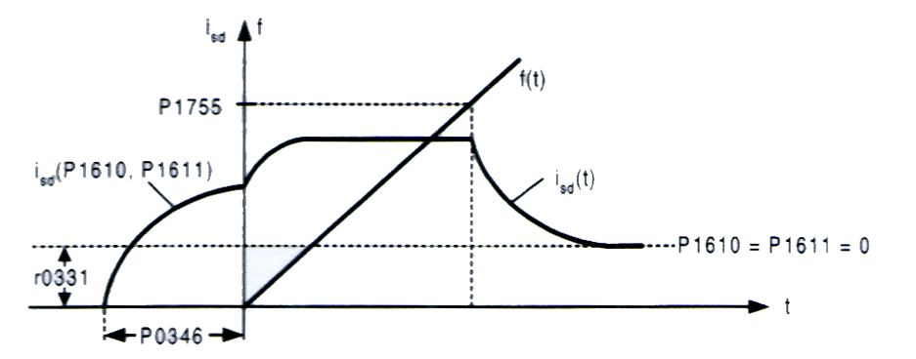

下标：
p1610[0]：第1驱动数据组（DDS）
P1610[1]：第2驱动数据组（DDS）
P1610[3]：第3驱动数据组（DDS）
说明：
P1610=100%相当于电动机的额定负载
P1611[3] | 加速度转矩提升（SLVC）  Cstat： CUT  参数组：控制 | 数据类型：浮点数  使能有效：立即 | 单位：-%  快速调式：否 | 最小值：0.0  缺省值：0.0  最大值：200.0 | 访问级：  2
设定SLVC（无传感矢量控制）控制方式下，低速范围加速度转矩提升的数值。
输入的这一参数值，以电动机转矩（r0333）的[%]值表示。
下标：
P1611[0]：第1驱动数据组（DDS）
P1611[0]：第2驱动数据组（DDS）
P1611[0]：第3驱动数据组（DDS）
说明：
P1611=100%相当于电动机的额定负载

P1800 | 脉冲频率  Cstat： CUT  参数组：变频器 | 数据类型：U16  使能有效：立即 | 单位：kHz  快速调式：否 | 最小值：2  缺省值：4  最大值：16 | 访问级：  2
设定变频器功率开关的调制脉冲频率。这一脉冲频率每级可改变2kHz。
如果380-480V变频器选择的脉冲频率>4kHz,那么,电动机的最大连续工作电流应降低。
关联：
最低的脉冲频率取决于P1082（最大频率）和P0310（电动机的额定频率）
——————————————————————————————————————
说明：
4kHz时，50℃以下允许满额度的输出电流（CT方式）：50℃以上时，8kHz允许满额度的输出电流。
如果变频器运行时并不要求绝对寂静，可选用较低的调制脉冲频率，这将有利于减少变频器的损耗和降低射频干扰发射的强度。
在一定的环境条件下，可以减少变频器的开关频率，为变频器提供过温保护（参看P0290，3访问级），保证设备不致因过温而损坏。

P1801 | CO：实际的开关频率  参数组：变频器 | 数据类型：U16 | 单位：kHz | 最小值：-  缺省值：-  最大值：- | 访问级：  3
变频器中功率开关组件的实际脉冲调制频率。
———————————————————————————————————————
提示：
在一定条件下（变频器过温时采取的措施，参看P0290），这一开关频率的数值可能与P1800（脉冲频率）中选择的数值是不一样的。

P1802 | 调制方式  Cstat： CUT  参数组：变频器 | 数据类型：U16  使能有效：确认 | 单位：-  快速调式：否 | 最小值：0  缺省值：0  最大值：2 | 访问级：  3
选择变频器的调制方式。
可能的设定值：
- SVM/ASVM（空间矢量调制/不对称空间矢量调制）自动方式
- 不对称 SVM
- 空间矢量调制
——————————————————————————————————————
提示：
不对称空间矢量调（ASVM）方式产生的开关损耗低于空间矢量调制（SVM）的开关损耗，但是，速度很低的时候可能导致电动机的转速不可控。
高输出电压时，具有超量调制空间矢量调制（SVM）方式可能产生电流滤波形畸变。
不带超量调制的空间矢量调制（SVM）方式将降低对电动机有效的最大输出电压。

P1803[3] | 最大调剂  Cstat： CUT  参数组：变频器 | 数据类型：浮点数  使能有效：立即 | 单位：%  快速调式：否 | 最小值：20.0  缺省值：106.0  最大值：150.0 | 访问级：  4
设定最大调制系数。
下标：
P1803[0]：第1驱动数据组（DDS）
P1803[1]：第2驱动数据组（DDS）
P1803[2]：第3驱动数据组（DDS）
————————————————————————————————————————
说明：
P1803=100%=对超量调制的限幅值（对于不带开关滞后的理想变频器）。在矢量控制情况下，调制的限幅值将自动降低4%。
P1820[3] | 输出相序反向  Cstat： CUT  参数组：变频器 | 数据类型：U16  使能有效：确认 | 单位：-  快速调式：否 | 最小值：0  缺省值：0  最大值：1 | 访问级：  2
不用改变频率设定值的极性，即可改变电动机的转动方向。
可能的设定值：
- OFF—相序正向
- ON—相序反向
下标：
P1803[0]：第1驱动数据组（DDS）
P1803[1]：第2驱动数据组（DDS）
P1803[2]：第3驱动数据组（DDS）
关联：
如果正向和反向相序都被使能，就直接采用频率设定值的方向。
如果正向和反向相序都被禁止，频率基准值就设定为0。
详细资料：
请参看P1000（选择频率设定值）。

P2000[3] | 基准频率  Cstat： CT  参数组：通讯 | 数据类型：浮点数  使能有效：确认 | 单位：Hz  快速调式：否 | 最小值：1.0  缺省值：50.00  最大值：650.00 | 访问级：  3
这是串链路(相当于4000H),模拟I/O和PID控制器采用的满刻度频率设定值。
下标：
P2000[0]：第1驱动数据组（DDS）
P2000[1]：第2驱动数据组（DDS）
P2000[2]：第3驱动数据组（DDS）

P2001[3] | 基准电压  Cstat： CT  参数组：通讯 | 数据类型：U16  使能有效：确认 | 单位：V  快速调式：否 | 最小值：10  缺省值：1000  最大值：2000 | 访问级：  3
经由串行链路（相当于4000H）传输时采用的满刻度输出电压（即100%）
举例：
P0201 =230是指，通过串行通讯链路USS协议接收到的“4000H”代表230V。
下标
P2001[0]：第1驱动数据组（DDS）
P2001[1]：第2驱动数据组（DDS）
P2001[2]：第3驱动数据组（DDS）

P2002[3] | 基准电流  Cstat： CT  参数组：通讯 | 数据类型：浮点数  使能有效：确认 | 单位：A  快速调式：否 | 最小值：0.10  缺省值：0.10  最大值：10000.00 | 访问级：  3
经由串行链路(相当于4000H)传输时采用的满刻度输出电流.
下标
P2002[0]：第1驱动数据组（DDS）
P2002[1]：第2驱动数据组（DDS）
P2002[2]：第3驱动数据组（DDS）

P2003[3] | 基准转矩  Cstat： CT  参数组：通讯 | 数据类型：浮点数  使能有效：确认 | 单位：Nm  快速调式：否 | 最小值：0.10  缺省值：0.75  最大值：99999.00 | 访问级：  3
经由串行链路(相当于4000H)传输时采用的满刻度基准转矩
下标
P2003[0]：第1驱动数据组（DDS）
P2003[1]：第2驱动数据组（DDS）
P2003[2]：第3驱动数据组（DDS）

R2004[3] | 基准功率  参数组：通讯 | 数据类型：浮点数 | 单位：- | 最小值：-  缺省值：-  最大值：- | 访问级：  3
经由串行链路(相当于4000H)传输时采用的满刻度基准功率..
下标
r2004[0]：第1驱动数据组（DDS）
r2004[1]：第2驱动数据组（DDS）
r2004[2]：第3驱动数据组（DDS）

P2009[2] | USS规格化  Cstat： CT  参数组：通讯 | 数据类型：U16  使能有效：确认 | 单位：-  快速调式：否 | 最小值：0  缺省值：0  最大值：1 | 访问级：  3
用于使能USS规格化。
可能的设定值：
- 禁止
- 使能规格化
下标：
P2009[0]：COM链路的串行接口
P2009[1]：BOP链路的串行接口
——————————————————————————————————————
说明：
一旦使能USS规格化，频率的主设定值（PZD的字2）就不能介释为100%=4000H，而应理解为“绝以的”数值（例如：4000H=16384，意思是163.84Hz）

P2010[2] | USS波特率  Cstat： CUT  参数组：通讯 | 数据类型：U16  使能有效：确认 | 单位：-  快速调式：否 | 最小值：4  缺省值：6  最大值：12 | 访问级：  2
本参数定义,USS通讯采用的波特率.
可能的设定值:
4 2400波特
- 4800波特
- 9600波特
7 19200波特
8 38400波特
9 57600波特
10 76800波特
11 93750波特
12 115200波特
下标:
P2010[0]：COM链路的串行接口
P2010[1]：BOP链路的串行接口
P2011[2] | USS地址  Cstat： CUT  参数组：通讯 | 数据类型：U16  使能有效：确认 | 单位：-  快速调式：否 | 最小值：0  缺省值：0  最大值：31 | 访问级：  2
为变频器指定一个唯一的串行通讯地址。
下标：
P2011[0]：COM链路的串行接口
P2011[1]：BOP链路的串行接口
————————————————————————————————————————
说明：
通过串行链路最多可以再连接30台变频器（即，总共31台变频器），并采用USS总线串行通讯协议进行控制。

P3900 | 结束快速调试  Cstat: C  参数组： 快速调试 | 数据类型：U16  使能有效：立即 | 单位：  快速调试： 是 | 最小值：0  缺省值：0  最大值：3 | 访问级：  1
完成优化电动机的运行所需的计算。
在完成计算以后，P3900和P0010（调试参数组）自动复位为它们的初始值0。
可能的设定值：
- 不用快速调试
- 结束快速调试，并按工厂设置使参数复位
- 结束快速调试
- 结束快速调试，只进行电动机数据的计算
关联：
本参数只是在P0010 =1（快速调试）时才能改变
————————————————————————————————————————

说明：
本参数的设定值选择为1时，只有通过调试菜单中“快速调试”完成计算的参数设定值才被保留：所有其它参数，包括I/O设定值，都将丢失。进行电动机参数的计算。
本参数的设定值选择为2时，只计算与调试菜单中“快速调试”（P0010=1）有关的那样一些参数。I/O设定值复位为它的缺省值，并进行电动机参数的计算。
本参数的设定值选择为3时，只完成电动机和控制器参数的计算。采用这一设定值时，退出快速调试时节省时间（例如，如果只有电动机铭牌数据要修改时）。
计算电动机的各种数据时重写原来的数值。这些数值包的知P0344（第3访问级），电动机的重量），P0350（第3访问级，祛磁时间），P2000（基准频率），P2002（第3访问级，基准电流）。

